黄石市2023年初中毕业生学业水平考试
八年级地理试题卷
注意事项：
1．本试卷分试题卷和答题卡两部分。考试时间为100分钟。满分100分，其中地理50分。
2．考生在答题前请阅读答题卡中的“注意事项”，然后按要求答题。
3．所有答案均须做在答题卡相应区域，做在其他区域无效。
★祝考试顺利★
一、选择题：本题共50小题，每小题1分，共50分。在每个小题给出的四个选项中，只有一项是符合题目要求的。1~25小题为地理学科试题。
中国北极科考队先后多次在北极地区进行科学考察，并于2004年7月28日，在挪威斯瓦尔巴群岛的新奥尔松建立了中国首座北极科学考察站。读“中国北极黄河站位置示意图”和“白令海峡及其周边区域图”，完成下面小题。
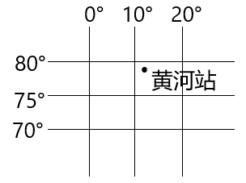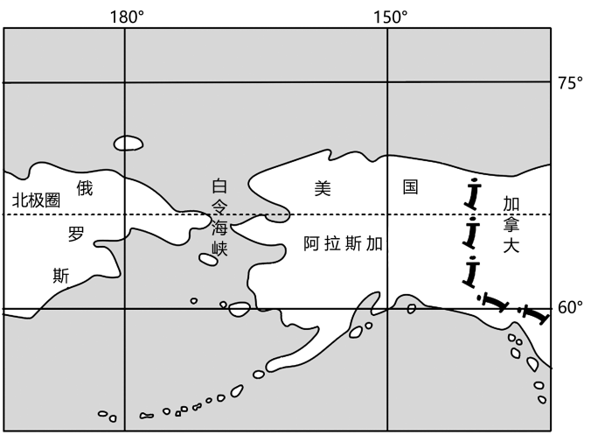
1. 黄河站位于我国首都北京（40°N，116°E）的（ ）
A. 西北方向 B. 西南方向 C. 东北方向 D. 东南方向
2. 黄河站所在地突出的气候特征是（ ）
A. 四季如春 B. 四季分明 C. 终年湿热 D. 终年严寒
3. 白令海峡以南的水域是（ ）
A. 太平洋 B. 大西洋 C. 印度洋 D. 北冰洋
4. 下列关于北极附近叙述正确的是（ ）
A. 白令海峡位于东半球 B. 黄河站位于中纬度
C. 阿拉斯加位于北美洲 D. 北冰洋沿岸生活着大量企鹅
【答案】1 A 2. D 3. A 4. C
【解析】
【1题详解】
黄河站位于（78°55′N，11°56′E），北京位于（40°N，116°E），从经度看，黄河站位于北京的西部；从纬度看，黄河站位于北京的北部，所以黄河站位于我国首都北京的西北方向，A正确，BCD错误。故选A。
【2题详解】
黄河站位于（78°55′N，11°56′E）地处北极圈以北，由于纬度较高，气候终年严寒，D正确，ABC错误。故选D。
【3题详解】
白令海峡是北冰洋和太平洋的分界线，白令海峡以北属于北冰洋，以南属于太平洋，所以白令海峡以南的水域是太平洋，A正确，BCD错误。故选A。
【4题详解】
东西半球的分界线是20°W和160°E组成的经线圈，20°W以东、160°E以西为东半球，20°W以西、160°E以东为西半球，从东西半球看，白令海峡位于西半球，A叙述错误；黄河站位于高纬度地区，B叙述错误；白令海峡是亚洲和北美洲的分界线，据图可知，阿拉斯加位于北美洲，C叙述正确；且生活在南极地区，北冰洋沿岸没有企鹅分布，D叙述错误。故选C。
【点睛】对北极地区大规模的科学考察开始于20世纪50年代末，其规模远远超过南极地区。北极地区资源丰富，随着这里的石油、天然气、煤、铁等资源的发现和开采，人类对北极地区的科学考察和研究也越来越频繁。
5. “当灿烂的太阳跳出了你东海的碧波，你的帕米尔高原上依然是群星闪烁。”诗人用诗句描绘了我国东部和西部存在的较大时差现象。当帕米尔高原（东五区）区时为凌晨4:00时，北京的区时是（ ）
A. 1:00 B. 7:00 C. 8:00 D. 15:00
【答案】B
【解析】
【详解】时间的计算遵循着“东加西减”原则，即时间向东计算时要加上时间差，向西计算时要减去时间差，且相邻的时区之间相差一小时。依据所给的信息分析，可知此时帕米尔高原（东五区）区时为凌晨4:00，北京属于东八区，时区相差3个，且东八区位于东五区的东边，故东八区时间应在4:00基础上加上3小时，即此时北京的区时为7：00，故B正确，故ACD错误，故选择B。
2023年5月30日上午9时31分，搭载神州十六号载人飞船的长征二号F遥十六运载火箭在酒泉卫星发射中心成功发射。结合“地球公转示意图”和所学知识完成下面小题。
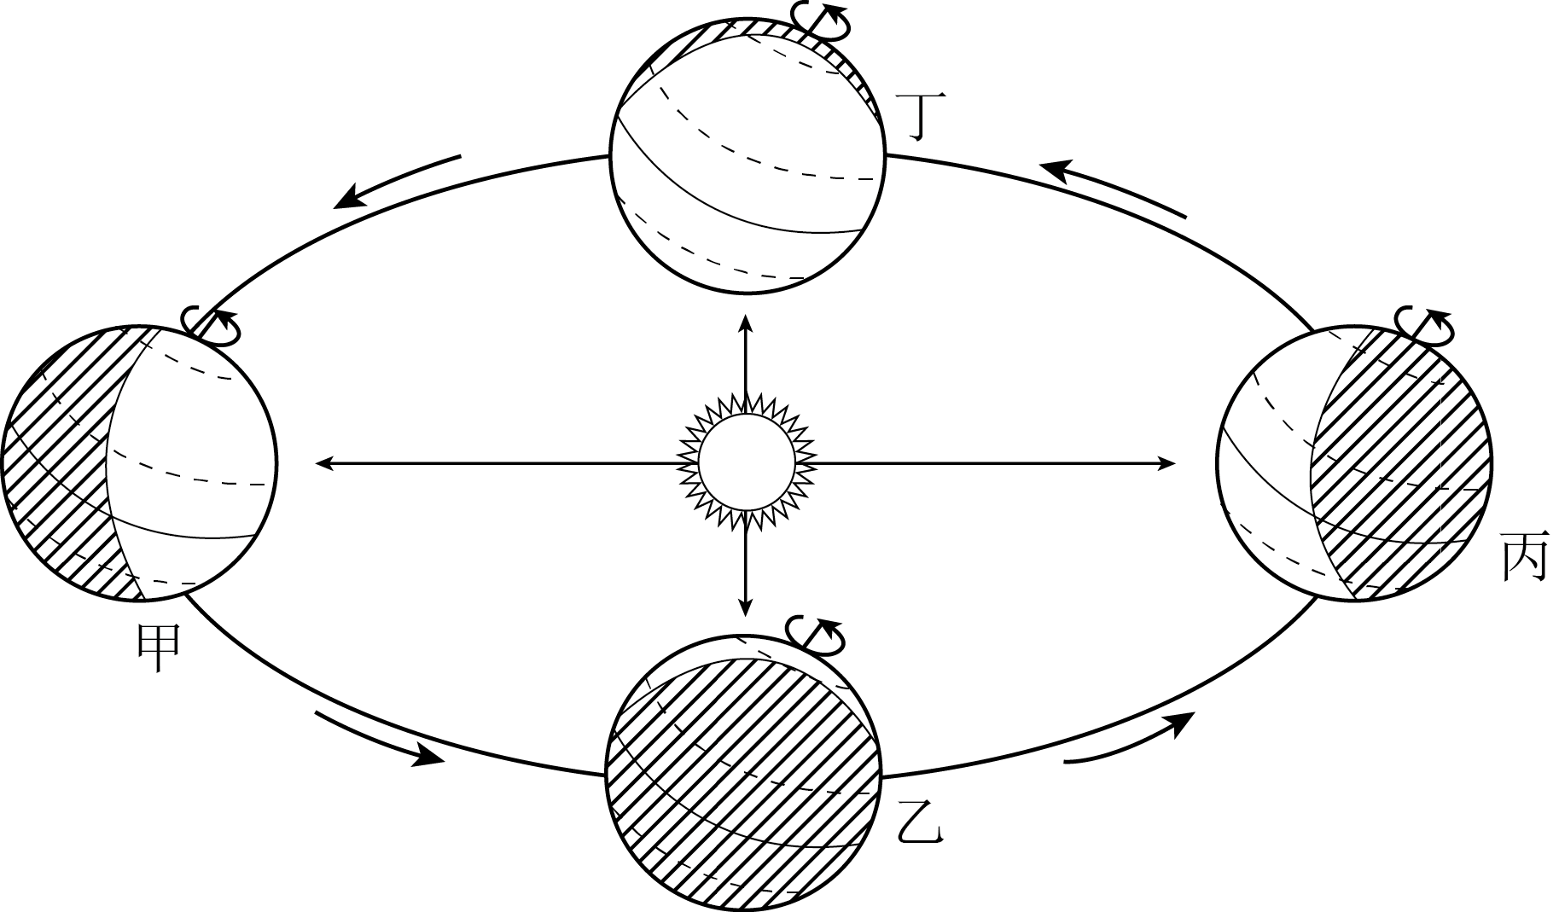
6. 运载火箭成功发射当日，地球运行至图中的（ ）
A. 甲乙之间 B. 乙丙之间 C. 丙丁之间 D. 丁甲之间
7. 运载火箭成功发射当日直到2023年夏至日期间，湖北省的昼夜长短状况及其变化情况是（ ）
A. 昼短夜长，昼渐长 B. 昼短夜长，昼渐短 C. 昼长夜短，昼渐长 D. 昼长夜短，昼渐短
8. 近年来，我国航天工业迅速发展，在航天领域取得巨大成就，主要得益于（ ）
①国家重视人才培养 ②科研实力雄厚 ③劳动力数量增多 ④综合国力增强 ⑤人均寿命延长
A. ①②③ B. ①②④ C. ②③④ D. ③④⑤
【答案】6. D 7. C 8. B
【解析】
【6题详解】
2023年5月30日，长征二号F遥十六运载火箭在酒泉卫星发射中心成功发射，图中丁处为春分，在3月21日前后，甲处为夏至，在6月22日前后，乙处为秋分，在9月23日前后，丙处为冬至，在12月22日前后，所以运载火箭成功发射当日，地球运行至图中的丁甲之间，故选D。
【7题详解】
运载火箭成功发射是在2023年5月30日，夏至日是6月22日前后，这段时间期间，太阳直射点在赤道与北回归线之间，且太阳直射点正往北移，此时北半球昼长夜短，昼渐长，故选C。
【8题详解】
航天工业的发展，需要很多专业的高素质的人才，所以国家重视人才培养，为航天工业的发展提供了人才方面的支持，故①项正确；经过多年的努力，我国的科研有了很大的提升，科研实力雄厚，可以为航天工业的发展提供技术支持，故②项正确；航天工业属于高新技术产业，劳动力数量增多并没有太大的帮助，故③项错误；综合国力是衡量一个国家基本国情和基本资源最重要的指标， 也是衡量一个国家的经济、政治、军事、文化、科技、教育、人力资源等实力的综合性指标，所以综合国力的增强，有利于航天工业的发展，故④项正确；人均寿命延长对航天工业的发展并没有什么帮助，故⑤项错误；故选B。
【点睛】地球公转会产生昼夜长短的变化，春分日，在3月21日前后，全球昼夜平分，夏至日，在6月22日前后，北半球昼长夜短，秋分日，在9月23日前后，全球昼夜平分，冬至日，在12月22日前后，北半球昼短夜长。
9. 2022年1月15日，太平洋岛国汤加附近海域爆发了数十年来规模最大的一次海底火山喷发。若该火山持续喷发，最终形成新的岛屿，这一过程能反映（ ）
A. 大陆漂移 B. 海陆变迁 C. 全球气候变暖 D. 地震频繁
【答案】B
【解析】
【详解】地球表面形态处于不停地运动和变化之中，陆地可以变成海洋，海洋可以变成陆地。若该火山持续喷发，最终形成新的岛屿，这一过程反映了海陆变迁，并不能反映大陆漂移，全球气候变暖和地震频繁，因此B正确，ACD错误。故选B。
10. 2021年12月3日，中老（昆明—万象）铁路全面运营。这是一条与山川同美的绿色铁路，该铁路的贯通使我国与东南亚联系更加紧密。但是，修建该铁路时困难重重，修建过程中需要重点克服的自然障碍有（ ）
①寒潮 ②地震频繁 ③冻土广布 ④地形崎岖 ⑤沙尘暴 ⑥高温高湿
A. ①②③ B. ①③④ C. ②④⑤ D. ②④⑥
【答案】D
【解析】
【详解】中老铁路沿线以山地为主，地形崎岖，处于亚热带季风和热带季风区，高温高湿，位于板块交界处，多火山地震，修筑的过程中会遇到滑坡、泥石流等地质灾害，②④⑥正确，①③⑤错误，故选D。
11. “合掌造”是日本农村的一种木造建筑，分布在日本海沿岸，屋顶覆盖厚厚的茅草，呈人字形。依据“日本地形简图”及“合掌造景观图”，判断“合掌造”屋顶厚且陡的特点深刻反映了日本的哪项自然地理特征（ ）
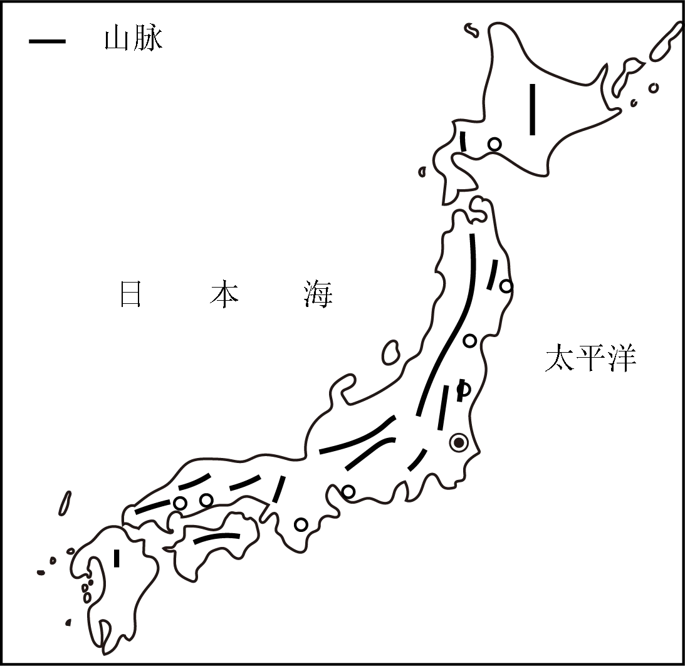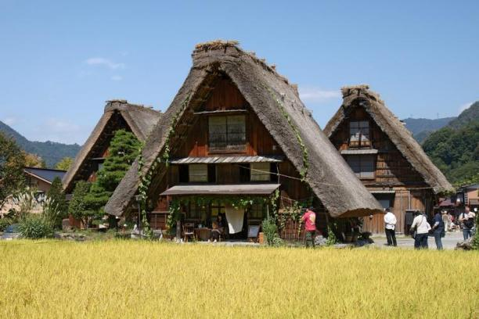
A. 日本森林资源丰富 B. 日本位于环太平洋地震带，地震频发
C. 日本山地众多，平原面积小 D. 日本海沿岸冬季降雪丰富，积雪深厚
【答案】D
【解析】
【详解】日本的“合掌造”屋顶厚且陡，其原因是“合掌造”屋顶坡度陡，夏季有利于排水，冬季有利于积雪滑落，减少积雪堆积；“合掌造”屋顶厚，冬季可以起到保暖作用，夏季可以起到隔热的作用，D正确；木造建筑反映森林资源丰富，就地取材，但是屋顶厚且陡的特点不能反映出日本森林资源丰富，也不能反映出地震频发和山地众多，平原面积小，ABC错误。故选D。
2023年5月19日下午，首届黄石茶文化节在华新1907文化遗址公园隆重开幕。活动旨在宣传黄石茶文化，助力黄石乡村振兴。阅读材料，依据所学知识完成下面小题。
12. 除了茶叶之外，黄石盛产的经济作物还有（ ）
A. 水稻 B. 油菜 C. 甜菜 D. 甘蔗
13. 茶树生长习性喜温喜湿，畏寒忌强光。下列不利于茶树在黄石生长的自然条件是（ ）
A. 多低山丘陵 B. 春季与夏初多潮湿、阴雨天气
C. 盛夏多晴朗天气，日照强烈 D. 红壤广布
【答案】12. B 13. C
【解析】
【12题详解】
水稻属于粮食作物，不属于经济作物，故A错误；油菜是南方常见的油料作物，也是黄石常见的蔬菜品种作物，故B正确；甜菜属于北方的糖料作物，喜阴凉，抗寒能力强，但抗热能力差，而黄石属于亚热带季风气候区，全年温度较高，不适宜种植甜菜，故C错误；黄石属于亚热带季风气候区，可以种植甘蔗，但当地纬度相对较高，甘蔗的品质和产量不高，不是盛产经济作物，故D错误，故选择B。
13题详解】
依据所给材料分析，可知茶树生长习性喜温喜湿，畏寒忌强光，强烈的光照不利于其生长，故黄石盛夏多晴朗天气，日照强烈的自然条件不利于茶树的生长，故C正确，故ABD错误，故选择C。
【点睛】黄石的粮食作物以水稻、小麦、玉米为主。主要经济作物有茶叶、麻类、糖类、果类，如苎麻、棉花、甘蔗、柑橘、桃、李、杏等。蔬菜主要品种有油菜、菠菜、大白菜、四季豆、黄瓜、南瓜、莲藕。
不同的地域有不同的文化特色。从事平面设计工作的一位设计师，用具有地方特色的文化元素，为上海市、重庆市、台湾省和云南省设计了不同的“福”字。读图，完成下面小题。
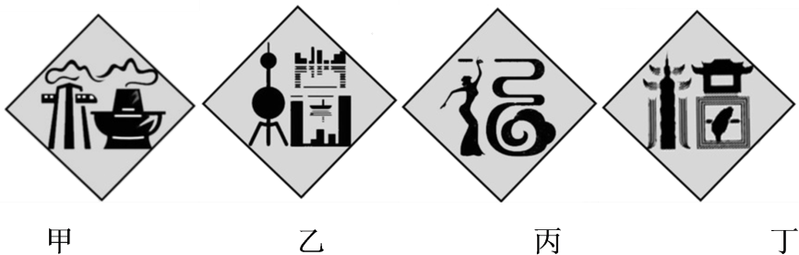
14. 四幅图与省级行政区全称、简称对应完全正确的一项是（ ）
A. 甲—上海市—渝 B. 乙—台湾省—台 C. 丙—云南省—滇 D. 丁—重庆市—沪
15. 甲地的火锅以麻辣著称，该口味与当地的（ ）
A. 海拔高有关 B. 气候干旱有关 C. 地形崎岖有关 D. 气候湿热有关
【答案】14. C 15. D
【解析】
【14题详解】
从图中可知，甲图有个火锅是描述的是重庆市——渝；乙图有东方明珠电视塔，描述的是上海市——沪；丙图是彩云之南的云南省——云或滇；丁图中的轮廓可以说明是台湾省——台，C正确，ABD错误。故选C。
【15题详解】
气候与人们的饮食密切相关，甲是重庆市，该地区比较湿热，当地居民喜欢麻辣味的火锅，主要是为了祛除体内湿气，D正确，ABC错误。故选D。
【点睛】根据我国的三级行政区划为省(自治区、直辖市)、县(自治县、县级市)、镇(乡)，我共有34个省级行政单位，包括23个省、5个自治区、4个直辖市和香港、澳门两个特别行政区；各省区的风俗习惯和自然环境息息相关。
黄河被誉为中华民族的母亲河。我们的祖先很早就劳动、生息在黄河流域，这里孕育了灿烂的中华文明。读“黄河流域图”，完成下面小题。
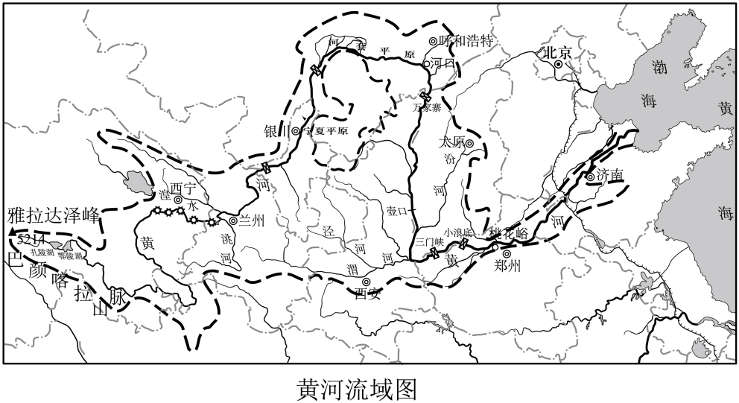
16. 黄河发源于巴颜喀拉山脉，流经的主要地形区是（ ）
A. 青藏高原、内蒙古高原、黄土高原、华北平原
B. 青藏高原、云贵高原、四川盆地、长江中下游平原
C. 横断山区、青藏高原、黄土高原、华北平原
D. 青藏高原、黄土高原、内蒙古高原、东北平原
17. 关于黄河水文特征叙述正确的是（ ）
A. 汛期短，春汛径流量大于夏汛 B. 下游落差大，流速快
C. 冬季结冰，春季上游和下游有凌汛现象 D. 含沙量大，水位季节变化小
【答案】16. A 17. C
【解析】
【16题详解】
黄河发源于巴颜喀拉山北麓，干流先后流经青海四川等9个省区，注入渤海．黄河自西向东流经的主要地形区有青藏高原、内蒙古高原、黄土高原和华北平原，A正确、BCD错误。故选A。
【17题详解】
黄河汛期短，受气候影响，夏季降水多，易发生夏汛，黄河因上游冰凌消融形成春汛，但春汛径流量不大，远小于夏汛径流量，A错误；黄河水能主要在上、中游，下游流经华北平原，落差小，流速慢，B错误；黄河属于北方河流，冬季有结冰现象，在春季发生凌汛的河段主在在宁夏、内蒙古上游河段，和山东境内下游河段，C正确；黄河含沙量大，水位季节变化大，D错误。故选C。
【点睛】黄河是我国第二长河，也是世界著名大河之一。它源自巴颜喀拉山，流经青海、四川等9省区，注入渤海，全长5464千米，流域面积75.24万平方千米。
位于海南南部的三亚、陵水和乐东是我国的南繁育种基地，被誉为农作物育种的“加速器”（全年育种次数多）。读“海南岛示意图”，完成下面小题。
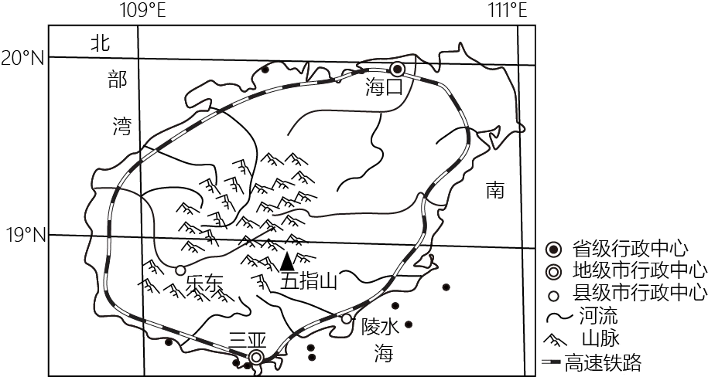
18. 南繁基地成为农业育种的“加速器”，主要是因为该地（ ）
A. 农业育种技术水平高 B. 劳动力素质高
C. 水稻种植历史悠久 D. 优越的水热条件
19. 海南岛的高速铁路环岛分布；最主要是受下列哪个因素影响（ ）
A. 地形 B. 河流 C. 人口 D. 城市
【答案】18. D 19. A
【解析】
【18题详解】
读图可知，海南省地处低纬度，位于热带地区，属于热带季风气候，全年高温、分旱雨两季。南繁育种基地成为农业育种的“加速器”，最突出的优势自然条件是优越的水热条件，D正确、ABC错误。故选D。
【19题详解】
读图可知，海南岛中部多山地，沿海地区多平原，高速铁路环岛分布建设施工容易，运行平稳安全，主要受地形因素影响，A正确、BCD错误。故选A。
【点睛】海南岛位于中国南海西北部岛屿，北隔琼州海峡与广东省雷州半岛相望，西隔北部湾与中国广西壮族自治区钦州市、越南相望。陆地平面呈雪梨状椭圆形，长轴作东北-西南走向，面积3万余平方公里，是中国第二大岛。
为完成碳中和（二氧化碳排放与吸收相平衡）目标，我国大力开发风能、核能、太阳能等清洁能源。下表是我国2019—2021年能源消费结构图，结合所学知识，完成下面小题。
 | 2019年 | 2020年 | 2021年
煤炭 | 57.70% | 56.80% | 56%
石油 | 19% | 18.90% | 18.70%
清洁能源 | 23.30% | 24.30% | 25.30%

20. 下列叙述正确的是（ ）
A. 近三年，我国煤炭所占比重没有变化 B. 近三年，我国清洁能源所占比重持续增大
C. 我国太阳能资源南方地区比青藏高原丰富 D. 我国东部地区经济发达，常规能源也非常丰富
21. 下列行为不符合低碳环保理念的是（ ）
A. 购物使用布袋 B. 课本循环使用 C. 使用一次性餐具 D. 就餐倡议“光盘行动”
【答案】20. B 21. C
【解析】
【20题详解】
近三年，我国煤炭所占比重逐渐下降，A错误；近三年，我国清洁能源所占比重持续增大，B正确；我国太阳能资源青藏地区比南方地区丰富，C错误；我国东部地区经济发达，常规能源西部地区更为丰富，D错误；故选：B。
【21题详解】
坚持节约资源和保护环境基本国策，践行低碳环保理念。购物使用布袋，会减少白色污染；课本循环使用有利于节约森林资源；就餐倡议“光盘行动”，会减少浪费；使用一次性餐具不仅造成资源浪费还会造成环境污染；。故选：C。
【点睛】我国自然资源的基本特征：总量丰富，人均不足。保障自然资源供给的主要途径：培养节约能源的意识；开发新材料、新能源；改进技术，提高资源利用率，加强资源的回收和循环利用；扩大铁矿石、石油等重要资源的进口渠道等。
台湾省是“祖国东南海上的明珠”，香港和澳门是我国的特别行政区。结合所学知识，完成下面小题。
22. 台湾省旅游资源丰富，下列不属于台湾省旅游景区或景点的是（ ）
A. 日月潭 B. 黄果树瀑布 C. 玉山云海 D. 阿里山
23. 下列关于港澳地区和台湾省叙述正确的是（ ）
A. 第二产业是香港的主导产业 B. 澳门位于珠江口东侧，与广东省相邻
C. 山地约占台湾省面积的三分之一 D. 台湾省水能资源丰富
【答案】22. B 23. D
【解析】
22题详解】
台湾省旅游资源丰富，有日月潭、玉山云海、阿里山等旅游景点，故ACD不符合题意；黄果树瀑布位于贵州省，不属于台湾省，B符合题意，故选B。
【23题详解】
第三产业是香港的主导产业，A错误；澳门位于珠江口西侧，香港位于珠江口东侧，B错误；台湾岛多山，山地和丘陵占全岛面积2/3，C错误；台湾降水丰富，地形以山地为主，其河流短小，水流湍急，河流落差大，水能资源丰富，D正确。依据题意，故选D。
【点睛】台湾省位于我国东南海域，主体是台湾岛，此外，还有周围的澎湖列岛、钓鱼岛等200多个岛屿，其中台湾岛是我国最大的岛屿台湾西隔台湾海峡与福建省相望，临东海和南海，而且台湾岛东海岸直接面向太平洋台湾岛多山，高山和丘陵面积占全部面积的三分之二以上，台湾省西部地区以平原为主。
秦岭是我国中部重要的生态安全屏障，是我国的“中央水塔”，具有“国家绿肺”之称，也是我国重要的地理分界线。据此完成下面小题。
24. 由材料可知，秦岭的重要生态作用有（ ）
①调节气候 ②净化空气，美化环境 ③提供木材、药品、食品等
④维护生物多样性 ⑤涵养水源，保持水土 ⑥防风固沙，保护绿洲
A ①②③④ B. ①②④⑤ C. ①③⑤⑥ D. ③④⑤⑥
25. 秦岭南北两侧气候差异大，下列气温曲线与降水量柱状图符合秦岭以北气候特征的是（ ）
A. 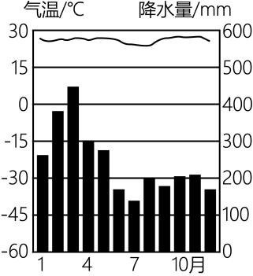 B. 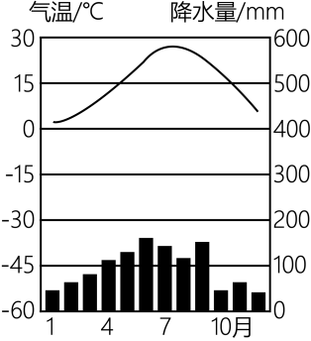 C. 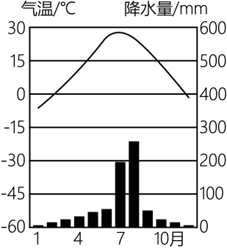 D. 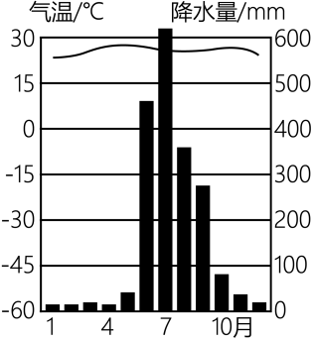
【答案】24. B 25. C
【解析】
【24题详解】
根据材料可知，秦岭为我国的“中央水塔”，因此其重要的生态作用是涵养水源，保持水土，调节气候，①⑤正确；又被称为“国家绿肺”，因此其主要的作用还有维护生物多样性，净化空气，美化环境，②④正确。提供木材、药品、食品不属于生态作用，③错误；防风固沙，保护绿洲主要是在干旱半干旱地区，⑥错误。故选B。
【25题详解】
秦岭以北为温带季风气侯，夏季高温多雨，冬季寒冷干燥，故C正确；A为热带雨林气候，B为亚热带季风气候，D为热带季风气候，均不符合秦岭以北的气候，ABD错误。故选C。
【点睛】秦岭是我国重要的地理分界线，是亚热带与温带，水田与旱田，水稻和小麦，一月0度等温线，800mm等降水量分界线。
二、非选择题：本题共6小题，共50分。54~56小题为地理学科试题。
26. 某中学地理研学小组准备去李村、张村附近进行野外考察，出发前查阅了当地的等高线地形图。读“李村、张村附近等高线示意图（单位：米）”，回答问题。
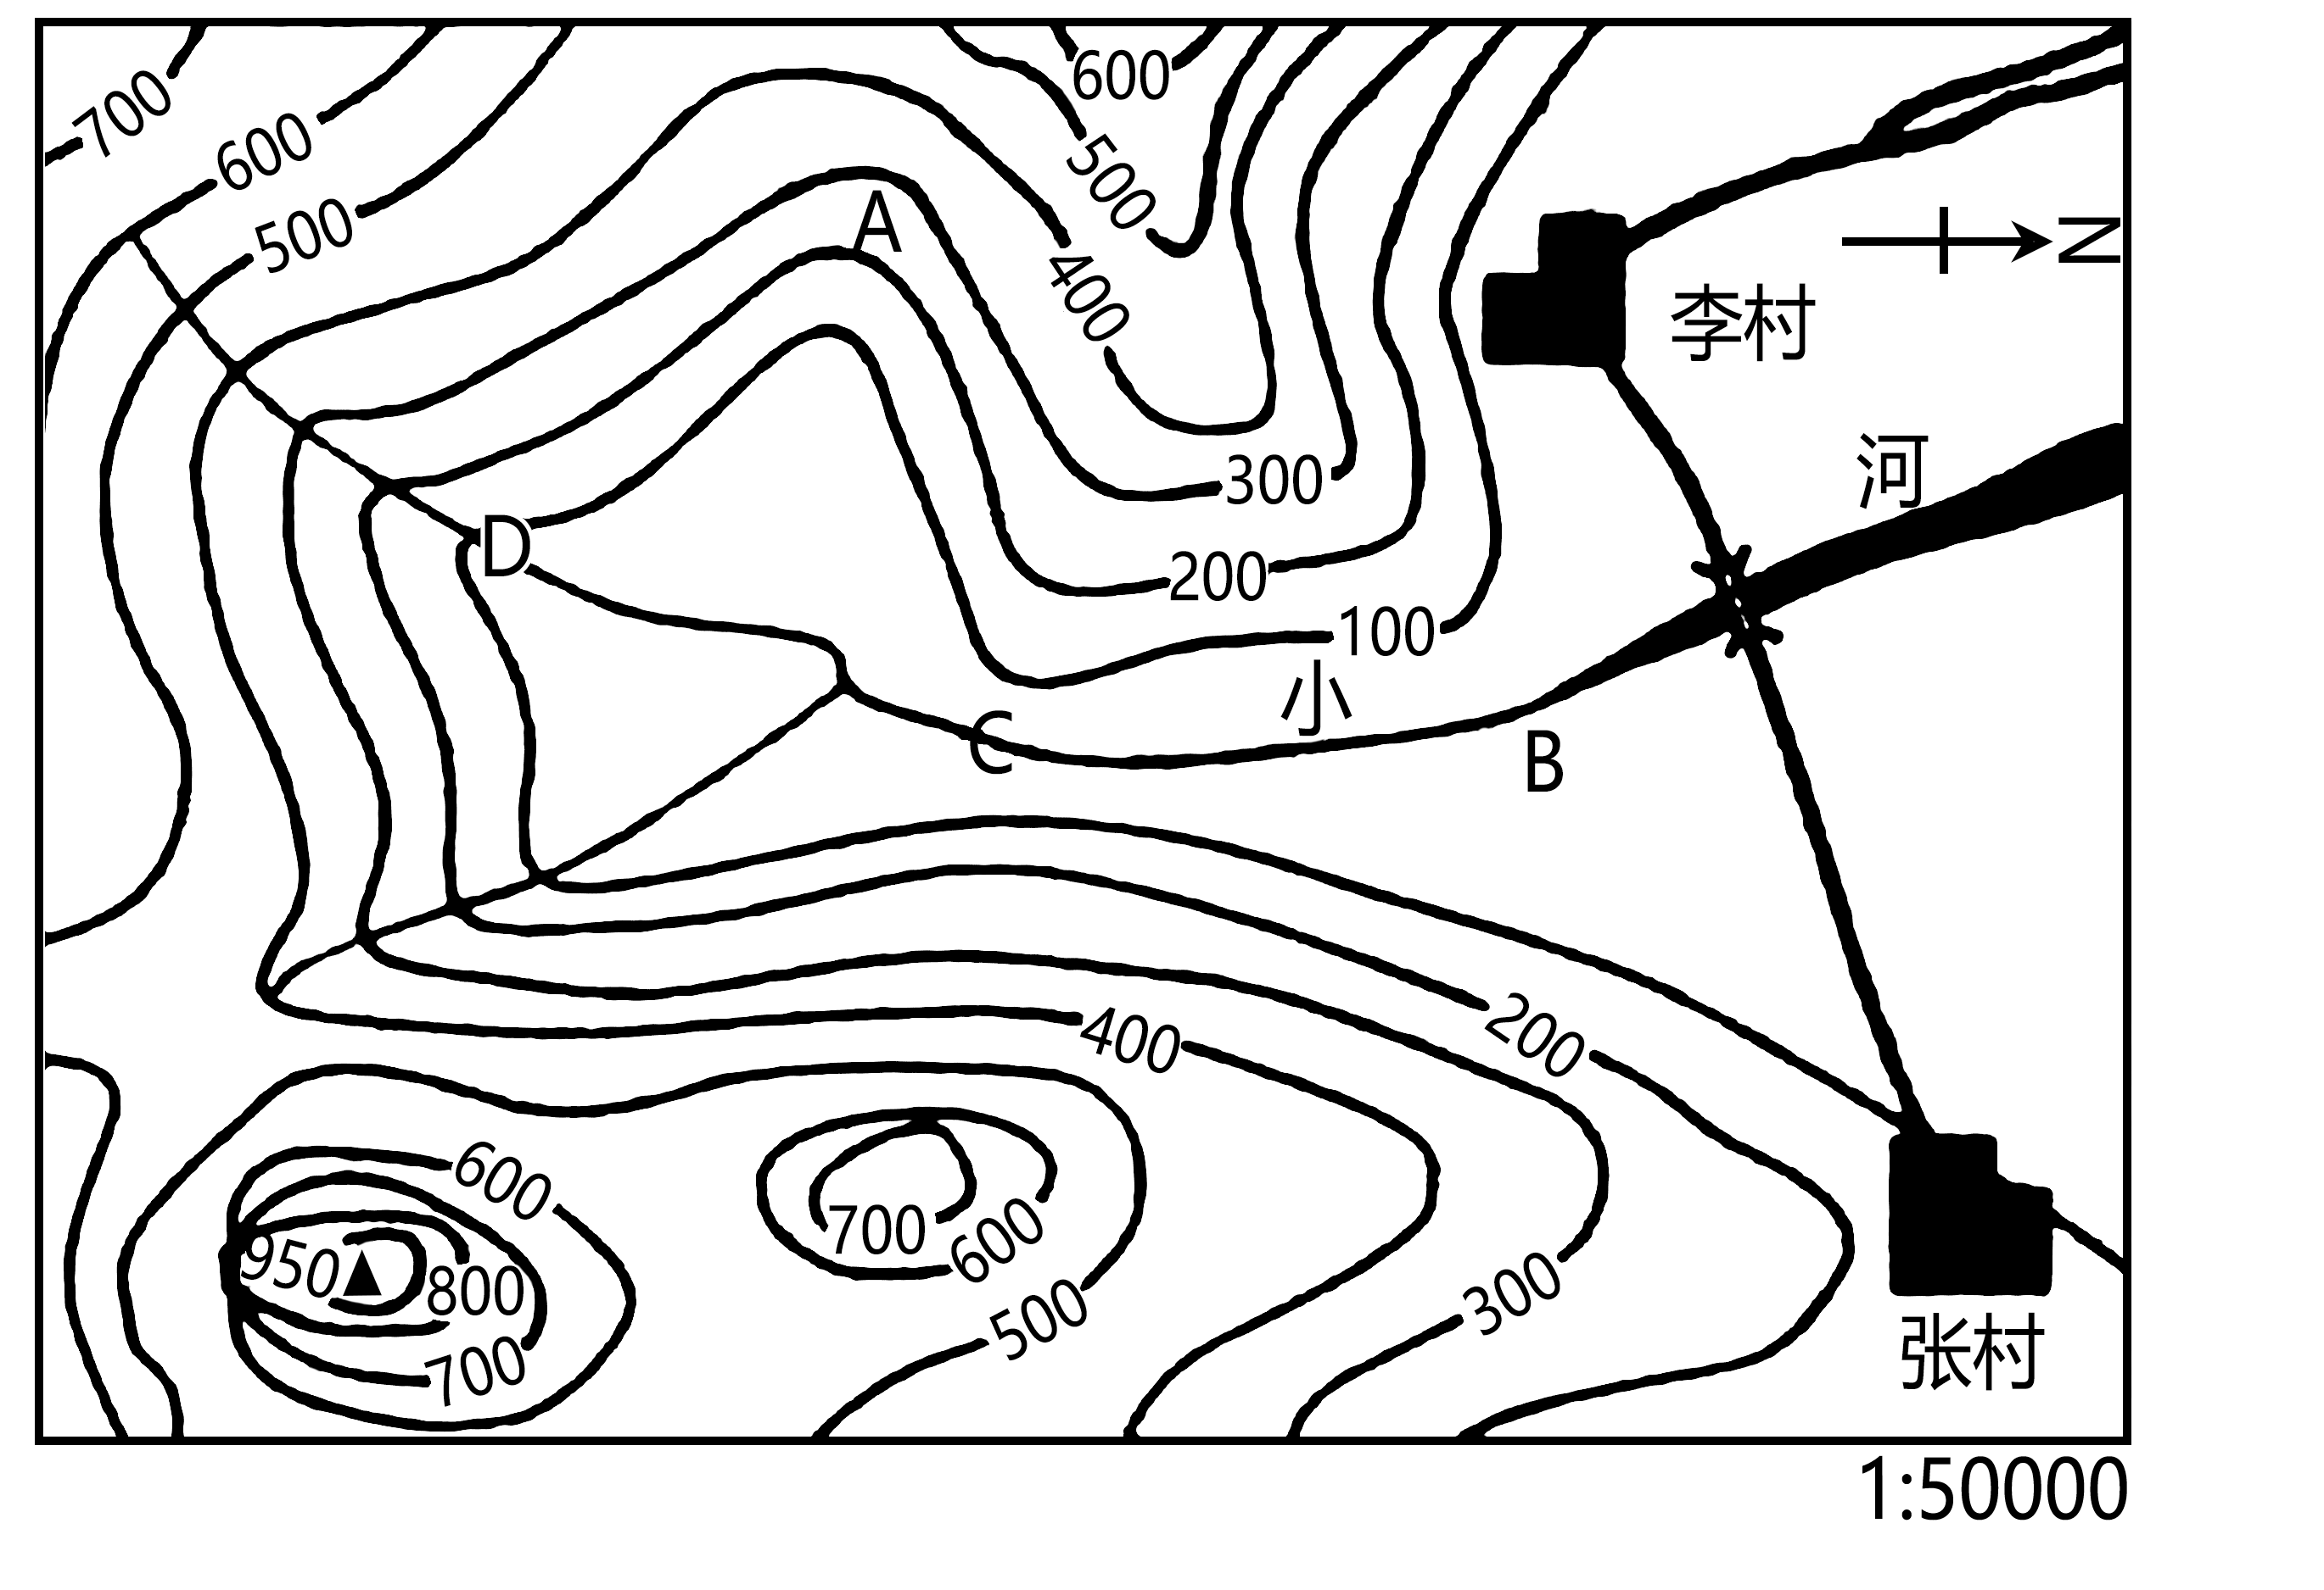
（1）李村位于张村的________方向；若李村到张村的图上距离是3厘米，则两村庄的实际距离是________米；图中李村与最高峰之间的相对高度范围是________。
（2）图中字母A处所表示的地形部位是________；图中小河下游河段流向是________；图示区域内计划修建一座水坝，坝址适宜选在处________（填写字母）。
（3）若想登上图示区域的最高峰，遵循“最佳路线”原则，出发地应选在________（填写李村或张村），请简要说明理由________。
【答案】（1） ①. 西南 ②. 1500 ③. 850－950米
（2） ①. 山谷 ②. 自东南向西北 ③. C
（3） ①. 张村 ②. 从张村出发，路程短，坡度缓，地形比较单一
【解析】
【分析】本题以李村、张村附近等高线示意图为材料，涉及等高线地形图的判读、方向、比例尺、海拔与相对高度等知识点，考查学生读图能力和分析问题和解决问题的能力。
【小问1详解】
带有指向标的地图，根据指向标来判断方向，箭头挡的方向为北方。可以判断出李村位于张村的西南方向；读图可知，图中比例尺为1：50000，表示图上1厘米代表实地距离50000厘米=500米，若李村到张村的图上距离是3厘米，则两村庄的实际距离是3×500=1500米。由图可知，图中的等高距为100米，李村的海拔在0－100米之间，最高峰海拔为950米，故图中李村与最高峰之间的相对高度范围是850－950米之间。
【小问2详解】
读图可知，图中字母A处等高线向海拔高处凸为山谷；带有指向标的地图，根据指向标来判断方向，箭头挡的方向为北方。可以判断出图中小河下游河段流向是自东南向西北；水库的大坝地址应在盆地的最狭窄出口处－C处，此处修建水库大坝工程量小，并且上游开阔，蓄水量大。
【小问3详解】
若想登上图示区域的最高峰，遵循“最佳路线”原则，出发地应选在张村。理由：从张村出发，不仅路程短，主要是上坡，而且等高线稀疏，坡度缓，地形比较单一。
27. 西北地区地域辽阔，区域差异显著，既有“水草丰美、牛羊成群”的美丽画卷，又有“大漠孤烟、长河落日”的苍凉悲壮。阅读图文资料，回答下列问题。
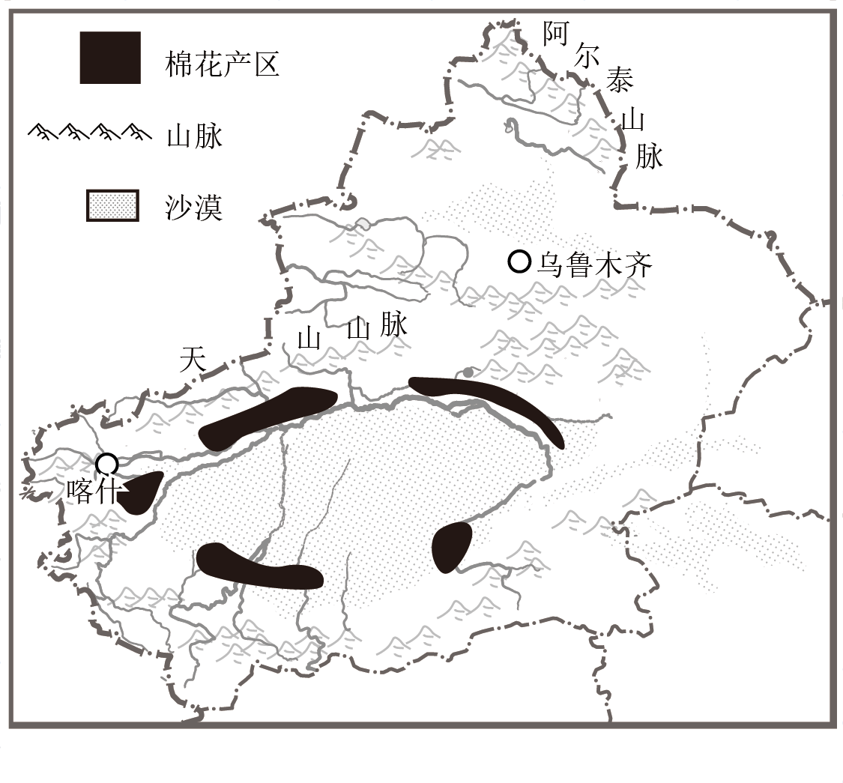
（1）“三山夹两盆”是新疆地形的形象概括。天山横亘于新疆中部，把新疆分成北疆和南疆两部分，天山以北是________盆地，天山以南是________盆地。
（2）“大漠孤烟、长河落日”是西北地区________景观的真实写照，表明西北地区气候，这种气候特征的形成原因是________。
（3）图中有我国最长的内流河________，该河以________补给方式为主。新疆的棉花产区主要分布在河流附近及山麓地带，说明________是影响新疆棉花产区分布的主导因素。新疆棉花品质优良，主要原因是该地光照充足，昼夜温差________。
【答案】（1） ①. 准噶尔
②. 塔里木
（2） ①. 沙漠
②. 深居内陆，距海遥远、高大山脉对湿润气流的阻挡、来自海洋的湿润气流难以到达、降水稀少，气候干旱
（3） ①. 塔里木河 ②. 冰雪融水 ③. 水源 ④. 大
【解析】
【分析】本题以西北地区简图为材料，涉及西北地区的位置、地形、气候、农业的发展等知识点，考查学生对相关知识的掌握程度和读图分析能力。
【小问1详解】
由图和所学知识分析可知，天山以北是准噶尔盆地，天山以南是塔里木盆地。
【小问2详解】
干旱是西北地区自然环境典型的特征，沙漠广布，“大漠孤烟直，长河落日圆”是西北地区沙漠景观的真实写照，西北地区由于深居内陆，距海遥远、高大山脉对湿润气流的阻挡、来自海洋的湿润气流难以到达、降水稀少，气候干旱。
【小问3详解】
塔里木河全长2 176千米，是我国最长的内流河。这条河流位于我国干旱地区，流经塔里木盆地北部，河流的水源主要来自北部天山和南部昆仑山的冰雪融水。由图分析可知，新疆的棉花产区主要分布在河流附近及山麓地带，说明水源是影响新疆棉花产区分布的主导因素。新疆棉花品质优良，主要原因是该地属于温带大陆性气候，降水少，光照充足，昼夜温差大。
28. 阅读材料，回答以下问题。
材料一 央视记录片《航拍中国》片头介绍：你见过什么样的中国？是960万平方千米的辽阔，还是300万平方千米的澎湃；是四季轮回的天地，还是冰与火的乐章。
材料二 中国自古以来就是农业大国，不同地方有不同的农业生产特色。农业是我国国民经济的基础，工业是我国国民经济的主导，农业生产为工业生产提供原料。
材料三 中国四大地理区域分布示意图。
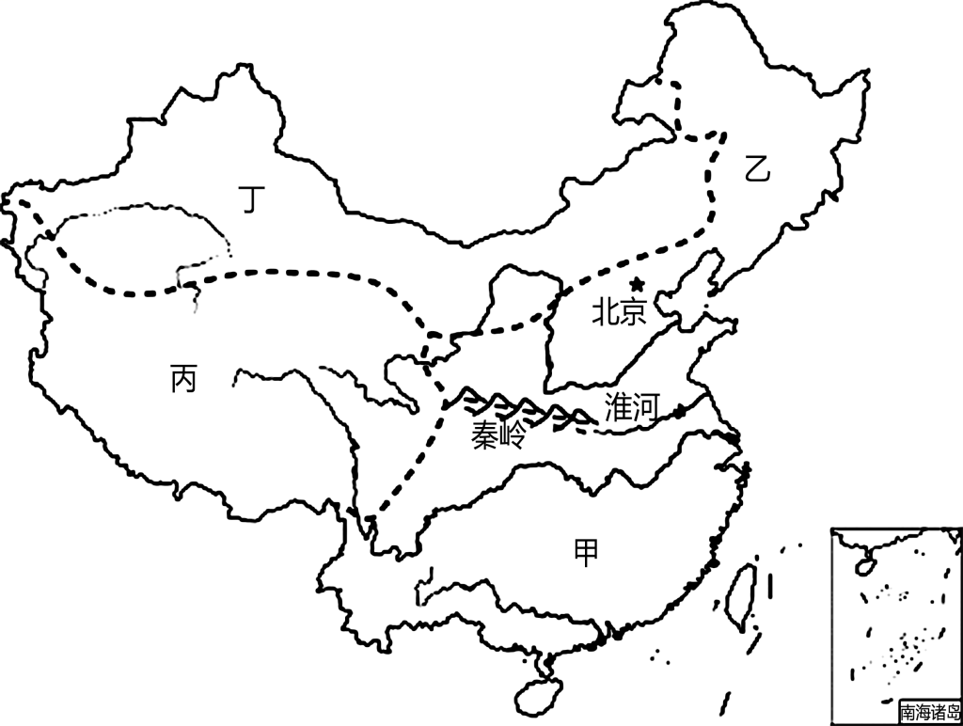
（1）我国疆域辽阔，南北跨度大，最北端位于黑龙江省________以北的黑龙江主航道中心线上，最南端在海南省南沙群岛的________。
（2）我国农业布局遵循“因地制宜”原则，绿洲农业主要位于________区域（填写甲、乙、丙、丁），河谷农业主要分布于区域________（填写甲、乙、丙、丁），秦岭—淮河是我国主要粮食作物________和________产区的分界线。
（3）我国工业门类齐全，基础雄厚，以轻工业为主的综合性工业基地是________工业基地，位于图中________区域（填写甲、乙、丙、丁）。
【答案】（1） ①. 漠河市 ②. 曾母暗沙
（2） ①. 丁 ②. 丙
③. 水稻 ④. 小麦
（3） ①. 珠江三角洲工业基地 ②. 甲
【解析】
【分析】本题以中国四大地理区域分布示意图为材料，涉及我国领土的四端、农业的地域差异、工业基地等相关知识，考查学生的读图能力以及根据所学知识解决问题的能力。
【小问1详解】
我国领土最北端位于黑龙江省漠河市北端的黑龙江主航道中心线上，53°N附近；最南端在海南省南沙群岛中的曾母暗沙，4°N附近。
【小问2详解】
绿洲农业主要分布在西北地区，西北地区位于图中的丁处；河谷农业主要分布在青藏地区，青藏地区位于图中的丙处。秦岭—淮河是我国南方地区与北方地区的分界线，南方地区的主要粮食作物是水稻，北方地区的主要粮食作物是小麦，所以秦岭—淮河是我国主要粮食作物水稻和小麦的分界线。
【小问3详解】
我国有四大工业基地：辽中南工业基地、京津唐工业基地、沪宁杭工业基地、珠江三角洲工业基地，其中以轻工业为主的综合性工业基地是珠江三角洲工业基地，位于图中的甲区域。

